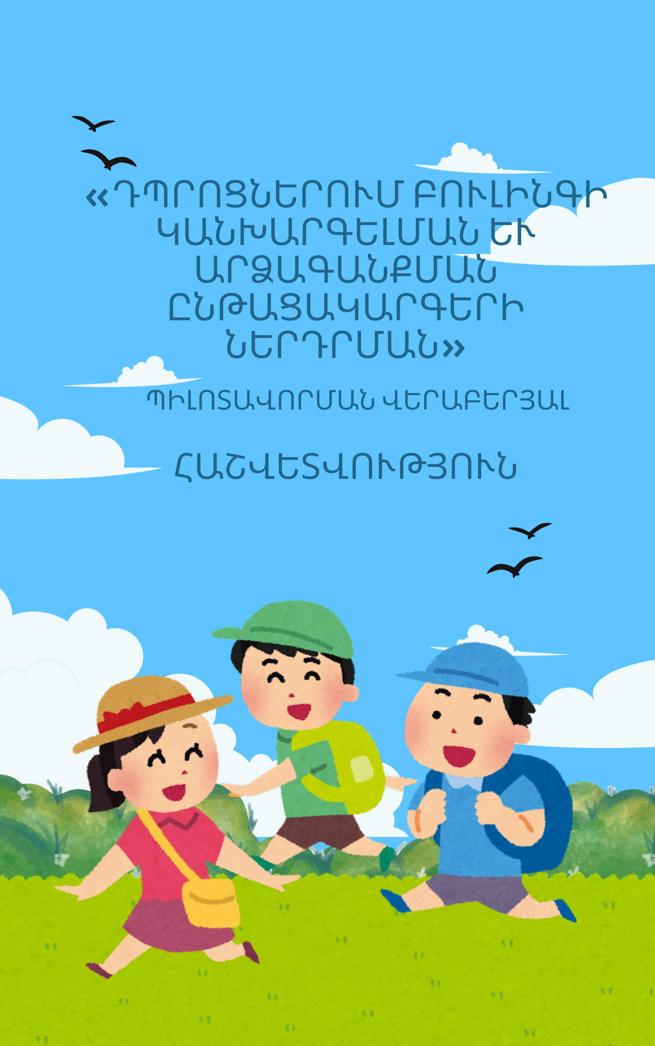

2024 թվականի սեպտեմբերի 15-ից Հանրապետական մանկավարժահոգեբանական կենտրոնի և Լիբերալ քաղաքականության ինստիտուտ ՀԿ-ի համագործակցությամբ, ՀՀ-ում Նիդերլանդների Թագավորության դեսպանատան աջակցությամբ իրականացվող «Հանուն բուլինգից ազատ դպրոցի» շրջանակներում իրականացվում է «Դպրոցներում բուլինգի կանխարգելման և արձագանքման ընթացակարգերի ներդրման» պիլոտային ծրագիրը։ Պիլոտային ծրագիրն իրականացվել է ծրագրի շրջանակներում մշակված և հրապարակված «Դպրոցներում բուլինգի կանխարգելման և արձագանքման ընթացակարգեր» ուղեցույցի վրա, որը ՀՀ ԿԳՄՍ նախարարի 2024 թվականի հունիսի 27-ի N1155-Ա/2 հրամանով երաշխավորվել է գործածության որպես ուսումնական նյութ: Ուղեցույցը հասանելի է էլեկտրոնային տարբերակով։
Պիլոտային ծրագիրն իրականացվել է Երևանի Պեյո Յավորովի անվան թիվ 131, Յակոբ և Լուտովիկա Այնթապլեանների անվան թիվ 87 հիմնական դպրոցներում և Ավետիսյան դպրոցում (AMAA, «Հայ կրթություն» կրթական հիմնադրամ կրթահամալիր)։ Փորձարկման նպատակն էր գործնականում ստուգել մեխանիզմների արդյունավետությունը։ Փորձարկումն իրականացվել է դպրոցների տնօրենների, հոգեբանների և ուսուցիչների հետ պարբերաբար իրականացվող աշխատանքի միջոցով և «Լիբերալ քաղաքականության ինստիտուտ» ՀԿ-ի և Հանրապետական մանկավարժահոգեբանական կենտրոնի աշխատակիցների և փորձագետների ներգրավմամբ: Աշխատանքներն իրականացվել են երեք մակարդակներում՝ դպրոցի, անձնակազմի և սովորողի մակարդակ (գծապատկեր 1)։
Ծրագիրն իրականացվել է երեք հիմնական փուլերով։
- Առաջին փուլ՝ «Իրավիճակի վերլուծություն և գնահատում»։
Առաջին փուլում իրականացվել է բուլինգի վերաբերյալ սովորողների, ծնողների և մանկավարժական կազմի իրազեկվածության մակարդակի գնահատում, ինչպես նաև դպրոցներում վտանգավոր միջավայրերի բացահայտմանն ու երևույթի՝ դպրոցում տարածվածության մակարդակի բացահայտմանն ուղղված աշխատանքներ։ Այս փուլում իրականացվել է նաև դպրոցներում բուլինգի դեպքերի առկայության գնահատում։ Դպրոցներում բուլինգի տարածվածության, պատճառների և հետևանքների մասին տվյալների հավաքագրումն ու վերլուծությունը իրականացվել է յուրաքանչյուր դպրոցի համար առանձին և օգնել է նրանց հետ հետագա ռազմավարական քայլերի պլանավորմանը։
- Երկրորդ փուլ՝ «Կրթական միջավայրի բարելավում»։ Այս փուլում իրականացվել է նաև «Բուլինգի կանխարգելման և արձագանքման հարցերով հանձնաժողովի» անդամների ընտրությունը։ Բոլոր երեք դպրոցներում ձևավորվել են բուլինգի կանխարգելման և արձագանքման համար պատասխանատու աշխատանքային խմբեր՝ Գնահատող և Արձագանքող, որոնցում ներգրավվել են դպրոցների հոգեբանները, ուսուցիչները և սովորողները։ Երկրորդ փուլում նախորդ փուլի արդյունքների հիման վրա իրականացվել են նաև քննարկումներ դպրոցների վարչակազմի հետ՝ վտանգավոր միջավայրերի փոխակերպմանն ուղղված հնարավոր քայլերի վերաբերյալ և բուլինգի արձանագրված դեպքերի արձագանքման մեթոդաբանությանն ուղղված։ Այս փուլում իրականացվել են կանխարգելիչ մեխանիզմների ներդրման հետ կապված տարաբնույթ կանխարգելիչ և արձագանքող աշխատանքներ՝ սովորողների, ծնողների և ուսուցիչների գիտակցության բարձրացմանն ուղղված իրազեկող միջոցառումներ, վտանգավոր միջավայրերում աշակերտական հերթապահության սահմանում և այլն։
- Երրորդ փուլ՝ մանկավարժական աշխատակազմի և սովորողների հզորացում։ Հունվար և փետրվար ամիսներին իրականացվում են դասընթացներ ուսուցիչների հետ, որոնք էլ իրենց հերթին՝ հոգեբանների աջակցությամբ շարունակաբար իրականացնելու են աշխատանքներ դասարաններում՝ ուղղված սովորողների սոցիալ-հուզական և փափուկ հմտությունների զարգացմանը։ Դասընթացների ընթացքում շեշտադրվելու է նաև բուլինգի ռիսկերը ճանաչելու և սովորողների նկատմամբ բուլինգի իրավիճակներին արդյունավետորեն արձագանքելու մեխանիզմները: Դասընթացներն ու աշխատանքները իրականացվելու են ծրագրի շրջանակներում մշակված և հանրակրթական ուսումնական հաստատություններին տրամադրված «Փափուկ հմտությունների զարգացումը՝ որպես բուլինգի կանխարգելման և հաղթահարման գործոն» ձեռնարկը, որն հասանելի է նաև էլեկտրոնային տարբերակով։ Ձեռնարկը երաշխավորվել է գործածության ՀՀ ԿԳՄՍ նախարարի 2024 թվականի հունիսի 12-ի N1070-Ա/2 հրամանով որպես ուսումնական նյութ։
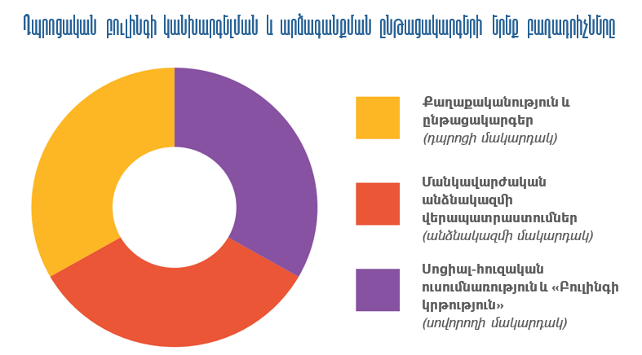
Նկար 1
Առաջին փուլ
Ծրագրի առաջին փուլում իրականացվող հետազոտական աշխատանքներում ներգրավված են եղել 2-րդ, 5-րդ և 10-րդ դասարաններում սովորող 453 աշակերտներ։
5-րդ դասարան՝ 205 աշակերտ
2-րդ դասարան՝ 186 աշակերտ
10-րդ դասարան՝ 62 աշակերտ
Հետազոտության արդյունքում պարզ է դարձել, որ 5-րդ և 10-րդ դասարաններում սովորող աշակերտների 73%-ը ընդհանուր առմամբ տեղեկացված է բուլինգ երևույթի, դրա հիմնական տեսակների և դրսևորման ձևերի վերաբերյալ (հավելված 1)։ 2-րդ դասարանում սովորող աշակերտների մեծամասնությանը տերմինն անծանոթ է, սակայն երևույթի վերաբերյալ առկա են որոշակի պատկերացումներ։
Առաջին փուլում իրականացված հետազոտության շրջանակներում աշխատանքային խմբի կողմից կազմված գործիքակազմի միջոցով ուսումնասիրվել են նաև դպրոցներում անվտանգ և վտանգավոր միջավայրերը (հավելված 2)։ Արդյունքում պարզ է դարձել, որ հետազոտվող բոլոր դասարաններում սովորող աշակերտների կարծիքով դպրոցում որպես վտանգավոր միջավայր հանդես են գալիս զուգարանը, միջանցքը և խաղահրապարակը, եթե դրանք մեծահասակների վերահսկողությունից դուրս է, իսկ անվտանգ միջավայր սովորողները համարում են դասարանը։
Գծապատկեր 1․ Դպրոցում վտանգավոր միջավայրերը՝ ըստ աշակերտների

Առաջին փուլում իրականացված հետազոտության միջոցով ծրագրի շրջանակներում պարզվել են նաև դպրոցում և դասարաններում առավել տարածված բուլինգի դրսևորումները։ Ընդհանրացնելով սովորողների կողմից տրված պատասխանները՝ կարող ենք ասել, որ խոսքային բուլինգն առավել տարածված է բոլոր դասարաններում, սակայն սովորողները բարձրաձայնել են նաև ֆիզիկական և սոցիալական բուլինգի դրսևորման մասին, տնտեսական բուլինգի վերաբերյալ նշել են քիչ թվով սովորողներ։
Գծապատկեր 2․ Դպրոցում անվտանգ միջավայրերը՝ ըստ աշակերտների

Ծրագրի առաջին փուլն ամփոփվել է բուլինգի դրսևորման առանձնահատկությունների՝ մասնավորապես թիրախային խմբերում ընդգրկված սովորողների վերաբերյալ տեղեկույթի հավաքագրումով։ Արդյունքում այն հարցին, թե «Դասարանում ո՞ր երեխաներն են առավել հաճախ ենթարկվում բուլինգի» սովորողները նշել են, որ թույլերը, կամ նրանք, ովքեր չեն կարողանում իրենց պաշտպանել, վատ և գերազանց սովորող, չշփվող, սոցիալապես անապահով ընտանքիների, ֆիզիկական և հոգեբանական խնդիրներ ունեցող, ինչպես նաև այն աշակերտները, որոնք, օրինակ կրում են ակնոց, բարձրահասակ են կամ ցածրահասակ և այլն։ Սովորողների 50%-ը որպես բուլինգի հավանական ենթարկվողներ նշել է ֆիզիկապես թույլ երեխաներին, 30%-ը հոգեպես թույլ երեխաներին, 10%-ը նշել են, որ անձը կարող է հաճախ բուլինգի ենթարկվել իր արտաքին խնդիրների պատճառով, իսկ մնացած 10%-ը շփման հմտությունների բացակայության պատճառն է համարում բուլինգի ենթարկվելու պատճառ։
Երկրորդ փուլ
Ծրագրի երկրորդ փուլում իրականացվել են բուլինգի կանխարգելման և առաջին փուլում բացահայտված խնդիրներին արձագանքման գործընթացներ։
Բոլոր երեք դպրոցներում, այն ծրագրի շրջանակներում ընդգրկված դասարաններում դասավանդող ուսուցիչների շրջանում իրականացվել են իրազեկող միջոցառումներ, որոնք հնարավորություն են տվել ուսուցիչներին ընդհանուր գաղափար կազմել բուլինգի դրսևորման առանձնահատկությունների վերաբերյալ, թե ինչ է բուլինգը, որոնք են բուլինգի տեսակները, ներգրավված մասնակիցները և դրա հետևանքները, ինչպես նաև տիրապետել բուլինգի կանխարգելման և հաղթահարման գործիքակազմի։ Նմանօրինակ դասընթացներ իրականացվել են նաև աշակերտների և նրանց ծնողների համար։
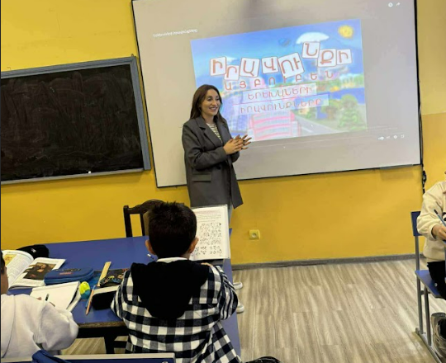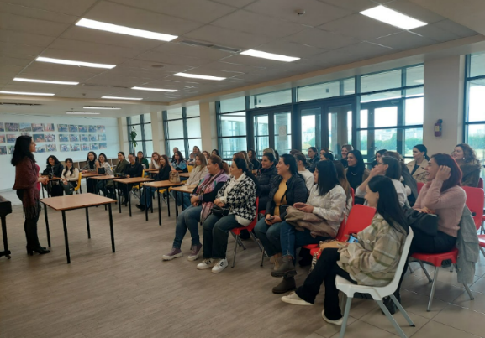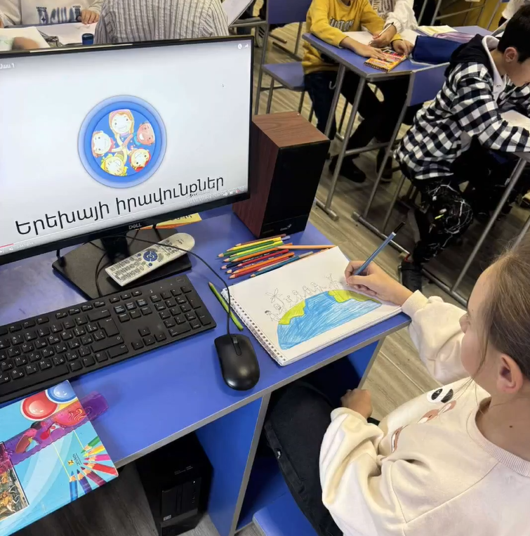
Նախորդ փուլի արդյունքների հիման վրա դպրոցներում ձևավորվեց բուլինգի կանխարգելման հարցերով զբաղվող երկու հանձնաժողով՝ Գնահատող և Արձագանքող։ Գնահատող հանձնաժողովում ընդգրկված էին՝ դպրոցի հոգեբանը, ուսուցիչ - խորհրդատուներ և բարձր դասարաններում սովորող աշակերտներ։ Արձագանքող հանձնաժողովում՝ ուսումնական հաստատության ղեկավարը, սովորողների դաստիարակչական աշխատանքների կազմակերպիչը, հոգեբանը և ցանկացած այլ անդամ, ըստ անհրաժեշտության: Հանձնաժողովների անդամները ծանոթացել են բուլինգի բուլինգի վարքագծի գնահատման չափանիշներին և բուլինգի դեպքերին արձագանքելու ալգորիթմին (հավելված 3 և 4)։
Նախևառաջ Գնահատող հանձնաժողովում ընդգրկված, բարձր դասարաններում սովորող աշակերտներն այս փուլում 2-րդ, 5-րդ և 10-րդ դասարաններում իրականացրել են հերթապահություններ՝ զուգահեռ դիտարկման թերթիկներ կիրառելով, վերհանելով դասարաններում առկա բուլինգի դրսևորումները և բացահայտելով խոցելի խմբերում ընդգրկված սովորողներին, որից հետո ստացված տեղեկույթով կիսվել են դպրոցի հոգեբանի և ուսուցիչ - խորհրդատուների հետ՝ մշակելով արձագանքման համապատասխան մեխանիզմներ։
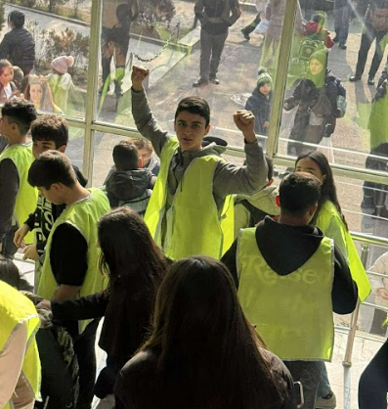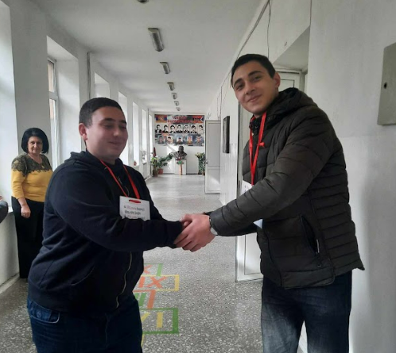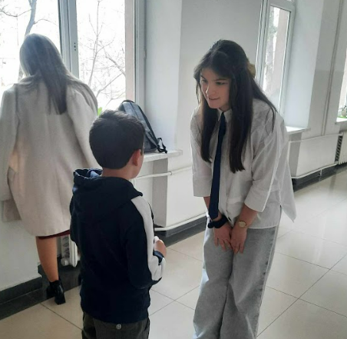
Քանի որ նախորդ փուլերի ընթացքում, որպես վտանգավոր միջավայր, սովորողներն առանձնացրել էին հատկապես միջանցքները, ծրագրի շրջանակներում ընդգրկված դպրոցների միջացքներում ներդրվեց մի քանի գաղափար՝
- Հերթապահություն - նոյեմբեր ամսից սկսած՝ միջանցքներում հերթապահություն էին իրականացնում բարձր դասարաններում սովորող աշակերտներ, ովքեր կրում էին հատուկ տարբերանշաններով հագուստներ կամ ժիլետներ՝ վերահսկելով միջանքներում անվտանգ միջավայրի առկայությունը։
- Միջանցքների հարմարեցումներ - բացի այդ, միջանցքներում ներդրվեցին նաև ժամանցային, կրթական, ուսուցողական բնույթի խաղեր, ինչը հնարավորություն տվեց սովորողների արդյունավետ զբաղվածությունն ապահովել դասամիջոցներին։
- Այս փուլում 2-րդ դասարանում սովորող աշակերտների շրջանում ներդրվեց նաև «Դա ինձ դուր չի գալիս» արտահայտության կիրառումը․ մասնագետների ուղղորդմամբ երեխաները սովորեցին կիրառել արտահայտությունը ամեն անգամ, երբ դասընկերներից որևէ մեկի վարքն իրենց համար անցանկալի կլիներ, արդյունքում հնարավորություն ընձեռնվեց խուսափել ֆիզիկական և վերբալ բուլինգի կիրառման դեպքերից։
Ծրագրի այս փուլում Գնահատող և Արձագանքող խմբերի անդամների օգնությամբ իրականացվեցին անհատական և խմբային աշխատանքներ՝ ուղղված բուլինգի զոհ դարձած երեխաների հոգեբանական հզորացմանը, սոցիալական շփման շրջանակի մեծացմանը, դասարաններում պաշտպանական խմբերի ընդլայնմանը։ Հատուկ աշխատանքներ են տարբել նաև այն սովորողների հետ, ովքեր հանդես էին գալիս բուլերի դերում։ Աշխատանքներն իրականացվել են ՀՄԿ-ի փորձագետների կողմից տրված բուլինգի վարքագծի գնահատման չափանիշների (կարիքներ և ռիսկեր) հիման վրա (հավելված 3)։
Երրորդ փուլ
Դպրոցներում բուլինգի կանխարգելման և արձագանքման մեկ այլ կարևոր ռազմավարություն էլ սովորողների սոցիալ-հուզական և/կամ փափուկ հմտությունների զարգացման վրա կենտրոնանալն է: Սոցիալ-հուզական հմտություններն օգնում են բոլոր նրանց, ովքեր ներգրավված են բուլինգի մեջ և կարող են հեշտությամբ կիրառվել դպրոցում: Ուսումնական ծրագրերը, որոնք սովորեցնում են սոցիալ-հուզական հմտություններ, օգնում են ստեղծել ֆիզիկապես և հուզական առումով ապահով դպրոցական միջավայր և նույնիսկ բարձրացնել սովորողների կրթական ձեռքբերումները:
Ծրագրի երրորդ փուլում անհրաժեշտ էր, որ ուսուցիչները վերապատրաստվեն՝ սոցիալ հուզական ուսումնառության գործընթացն ապահովելու, ինչպես նաև ռիսկերը ճանաչելու և սովորողների նկատմամբ բուլինգի իրավիճակներին արդյունավետորեն արձագանքելու համար, ներառյալ ուսուցիչ-սովորող կամ ծնող-սովորող իրավիճակները:
Աղյուսակ 1
Սոցիալ-հուզական հմտություններ + օգուտներ ըստ բուլինգի դերերիի
Սոցիալ-հուզական հմտություններ | Բուլինգի ենթարկվող | Բուլինգի ենթարկող | Ականատես
Սոցիալ-հուզական հմտություններ | Քիչ հավանական է, որ կենթարկվեն բուլինգի կամ վնաս կկրեն բուլինգից։ | Քիչ հավանական է, որ կենթարկեն բուլինգի։ | Ավելի հավանական է, որ համապատասխան արձագանք կտան
Ապրումակցում |  | ✓ | ✓
Հուզական կարգավորում | ✓ | ✓
Սոցիալական խնդիրների լուծում | ✓ | ✓ | ✓
Ընկերական փոխհարաբերությունների կառուցում | ✓ | ✓ | ✓
Ինքնավստահություն | ✓ |  | ✓

Այս փուլի աշխատանքները սկսված են և շարունակվելու են մինչև տարվա վերջ։
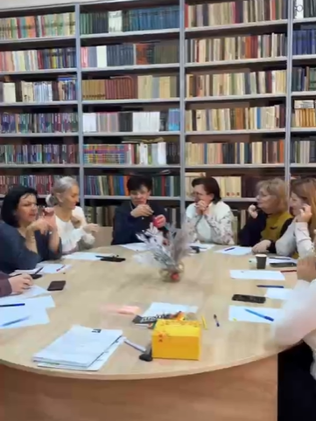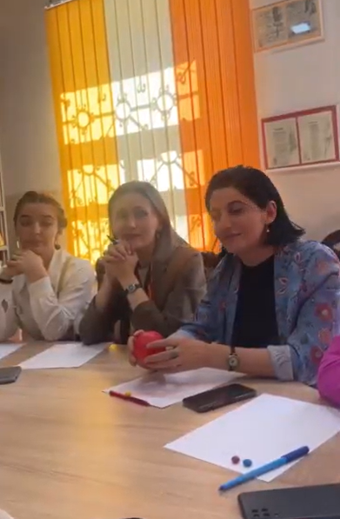
Հետագա աշխատանքներ
Վերոհիշյալ դպրոցներում Բուլինգի կանխարգելման և արձագանքման մեծանիզմներ ներդնելու գործընթացը ավարտին հասցնելու համար անհրաժեշտ է շարունակել աշխատանքները մինչև 2024-2025 ուսումնական տարվա ավարտը, մասնավորապես իրականացնելով հետևյալ աշխատանքները․
- աշխատանք միտված ուսուցիչների և սովորողների սոցիալ-հուզական հմտությունների զարգացմանը,
- Ծնողի պայմանագրում կատարել որոշակի փոփոխություններ՝ մեծացնելով ծնողների ներգրավվածությունը բուլինգի կանխարգելմանն ուղղված ջանքերում։
- Աշխատանք դպրոցի ղեկավար կազմի հետ՝ ուղղված հաշվետվողականության մեխանիզմների ներդրմանը։ Նախատեսվում է, որ կիսամյակում առնվազն մեկ անգամ տնօրենը մանկավարժական խորհրդին կներկայացնի իրեն զեկուցված բուլինգի դեպքերի և դրա հիման վրա իրականացված հակաբուլինգային գործողությունների մասին։
- Պիլոտային ծրագրի արդյունավետության գնահատում։

Հավելված 1

ՀԱՐՑԱԹԵՐԹ 1․ ԻՐԱԶԵԿՄԱՆ ՄԱԿԱՐԴԱԿԻ ԳՆԱՀԱՏՄԱՆ ՀԱՄԱՐ ՆԱԽԱՏԵՍՎԱԾ ԳՈՐԾԻՔ

1․ Սովորողի անունը և դասարանը․
Անուն, ազգանուն _________________________________________Դասարան____________________
2․ Ի՞նչ է բուլինգը։

3․ Բուլինգի ի՞նչ տեսակներ գիտեք։

4․ Եղե՞լ է երբևէ, որ Ձեր դպրոցում ականատես լինեք բուլինգի դրսևորման որևէ ձևի։

5․ Կոնկրետ ո՞ր տեսակին եք հանդիպել։

6․ Եղե՞լ է, որ մասնակից եք դարձել բուլինգի որևէ դրսևորման։

7․ Եթե այո, ու՞մ դերում եք հանդես եկել։

8․ Ըստ Ձեզ, ովքե՞ր են առավել հաճախ դառնում բուլինգի ենթարկվողներ։

9․ Ըստ Ձեզ՝ ի՞նչ է անհրաժեշտ անել դպրոցում բուլինգի երևույթները կանխարգելելու համար։

Հավելված 2
ՀԱՐՑԱԹԵՐԹ 2․ ԴՊՐՈՑՈՒՄ ԱՆՎՏԱՆԳ ԵՎ ՎՏԱՆԳԱՎՈՐ ՄԻՋԱՎԱՅՐԵՐԻ
ԱՌԿԱՅՈՒԹՅԱՆ ԳՆԱՀԱՏՈՒՄ
1․ Թերթիկը լրացնողի տվյալներ՝
Անուն, ազգանուն_____________________________________Պաշտոն/Դասարան_____________________

2. Ըստ Ձեզ՝ ո՞րն է ամենաանվտանգ վայրը դպրոցում (խնդրում ենք մեկնաբանել ընտրությունը)․
Վայրը | Նշում | Համառոտ մեկնաբանություն
Խաղահրապարակ
Դասարան
Միջանցք
Զուգարան
Դպրոցական ավտոբուս
Ճաշարան
Դահլիճ
Այլ

2. Ըստ Ձեզ՝ ո՞րն է ամենավտանգավոր վայրը դպրոցում, որտեղ հաճախ են տեղի ունենում բուլինգի դրսևորումներ, վեճեր, ծեծկռտուքներ (խնդրում ենք մեկնաբանել ընտրությունը)․
Վայրը | Նշում | Համառոտ մեկնաբանություն
Խաղահրապարակ
Դասարան
Միջանցք
Զուգարան
Դպրոցական ավտոբուս
Ճաշարան
Դահլիճ
Այլ

Հավելված 3

ԲՈՒԼԻՆԳԻ ՎԱՐՔԱԳԾԻ ԳՆԱՀԱՏՄԱՆ ՉԱՓԱՆԻՇՆԵՐ (ԿԱՐԻՔՆԵՐ ԵՎ ՌԻՍԿԵՐ)
ՀԵՏԵՎԱՆՔՆԵՐ | - Թեթև | - Միջին | - Չափավոր | - Ծանր
ՀԵՏԵՎԱՆՔՆԵՐ | - Ֆիզիկական սպառնալիքի կամ վնասի բացակայություն  - Աննշան ծաղրանքներ և պիտակավորումներ | - Աննշան ֆիզիկական սպառնալիքներ կամ ագրեսիա  - Չափավոր ծաղր ու պիտակավորումներ | - Աննշան ֆիզիկական ագրեսիա և վնասվածքներ  - համատարած և կրկնվող ծաղրանք, նվաստացում, ծաղրող պնդումներ  - Սեռական բնույթի վիրավորանքներ կամ սպառնալիքներ  - իրերի գողություն կամ վնասում | - Բժշկական միջամտություն պահանջող ծանր ֆիզիկական վնասվածքներ կամ հոգեբանական վնաս  - Անպատշաճ սեռական վարքագիծ  - Հայտարարություններ, որոնք կարող են դրդել ինքնավնասման
ԱՋԱԿՑՈՒԹՅԱՆ ԱՍՏԻՃԱՆ | - Թեթև | - Միջին | - Չափավոր | - Ծանր
ԱՋԱԿՑՈՒԹՅԱՆ ԱՍՏԻՃԱՆ | - Խորհուրդներ և ցուցումներ | - Հաղթահարելու համար պահանջվում է նվազագույն աջակցություն | - Հաղթահարելու համար անհրաժեշտ է մասնագիտական կայուն աջակցություն | - Պահանջվում է հոգեկան առողջության մասնագետների և/կամ ոստիկանության միջամտություն
ՀԱՃԱԽԱԿԱՆՈՒԹՅՈՒՆ | - Թեթև | - Միջին | - Չափավոր | - Ծանր
ՀԱՃԱԽԱԿԱՆՈՒԹՅՈՒՆ | - Տեղի է ունեցել առաջին անգամ  - Հազիվ թե կրկնվի | - Տեղի է ունեցել երկրորդ անգամ  - Հավանաբար կրկնվելու է | - Տեղի է ունեցել երեք անգամ  - Հավանաբար կրկնվելու է | - Տեղի է ունեցել չորս և ավելի անգամներ  - Սպառել է հայտնաբերված բոլոր դրական կարգապահական միջոցները՝ առանց որևէ բարելավման

*Չափանիշ՝ Թեթև = 1, Միջին = 2, Չափավոր = 3, Ծանր = 4

Հավելված 4

ԲՈՒԼԻՆԳԻ ԴԵՊՔԵՐԻՆ ԱՐՁԱԳԱՆՔԵԼՈՒ ԱԼԳՈՐԻԹՄ
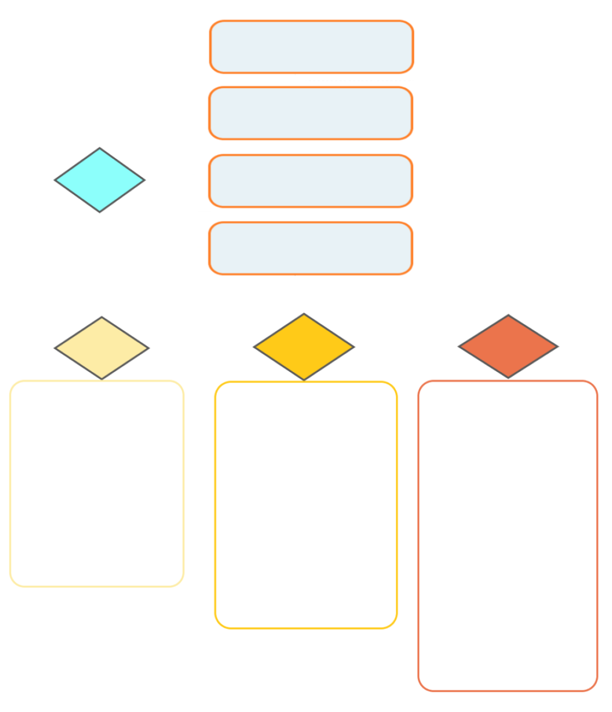
Հաղորդում
Փոխանցում
դպրոցի «Գնահատող թիմին»
(անհապաղ)

Գնահատում
Դպրոցի «Գնահատող թիմի» կողմից
(մեկ օրվա ընթացքում)
()
Որոշման կայացում
դպրոցի «Արձագանքման թիմի» կողմից
(մեկ օրվա ընթացքում)
Պետք է դիտարկել շտապ բժշկական օգնության, անվտանգության ապահովման և անհրաժեշտության դեպքում սովորողին դեպքի վայրից հեռացնելու կարիքը։
Թեթև
Խորհուրդներ և ցուցումներ
Միջին
Չափավոր
Ծանր
- տրամադրել խորհուրդներ և ցուցումներ
- ներգրավել բուլինգի վարքագիծ դրսևորած սովորողի ընտանիքին
- մշակել բուլինգի վարքագիծ դրսևորած սովորողի անձնական աճի ծրագիր
- խորհրդատվություն երկու կողմերին
- աշխատել սոցիալ-հուզական հմտությունների ձևավորման վրա
- իրականացնել մշտադիտարկումներ
- դիտարկել շտապ բժշկական օգնության կարիքը նախքան այլ միջամտությունները
- մշակել անվտանգության մեխանիզմներ
- տրամադրել խորհուրդներ և ցուցումներ
- մշակել բուլինգի վարքագիծ դրսևորող սովորողի անձնական աճի ծրագիր
- խորհրդատվություն երկու կողմերին
- դիտարկել փորձագետների ներգրավվումը աջակցության գործընթացում (տարածքային մանկավարժահոգեբանական կենտրոնի մասնագետներ)
- իրականացնել մշտադիտարկումներ
- դիտարկել շտապ բժշկական օգնության կարիքը նախքան այլ միջամտությունները
- զեկուցել ոստիկանության անչափահասների գծով մարմին, մարզպետարանի երեխաների իրավունքների պաշտպանության բաժին, եթե առկա է հանցավոր բնույթ
- մշակել անվտանգության մեխանիզմներ
- ներգրավել բուլինգի վարքագիծ դրսևորած սովորողի ընտանիքին
- խորհրդատվություն երկու կողմերին
- հետագա աջակցություն
- բուլինգի դեպքին ներգրավված սովորողներին անհրաժեշտության դեպքում ուղղորդել հոգեբուժական միջամտությունների
- վերականգնողական բոլոր միջոցները սպառելուց հետո կիրառել կարգապահական տույժեր՝ ուսումնական հաստատության կարգապահական նորմերին համաձայն

